熱中症対策 作業計画書

寿建設株式会社
作業所


本計画書は寿建設株式会社〇〇作業所における熱中症対策について記述したものである。
１．熱中症予防管理者
 | 所属会社 | 氏名
正
副
・熱中症予防管理者の職務
①当日の暑さ指数により熱中症の危険度を予想し、朝礼時に周知する。
②警戒レベルに応じた、休憩・給水等の指示を行う。

２.暑さ指数（WBGT値）の把握
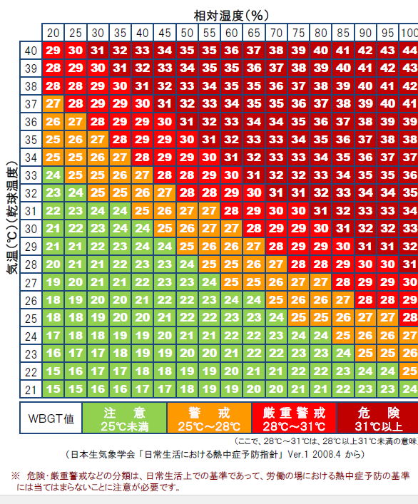
現場にはWBGT測定器又は温度計・湿度計を配置し日々の暑さ指数を確認する。

3.警戒レベルによる措置
5月～9月の間は塩飴、ジャグジー、スポーツ飲料等を作業員が自由に使用できる環境を整えておく。
更に以下のレベルに応じた対応を実施する。
警戒（暑さ指数25℃～28℃）
水分・塩分の接種を朝礼等で指示
休憩時間は通常通り（午前15分 昼休み1時間 午後15分
厳重警戒（暑さ指数28℃～31℃）
水分・塩分の接種を定期的に呼びかけ
休憩時間は作業の種類・場所により（午前2回 昼休み1時間 午後2回）
危険（暑さ指数31℃以上）
1時間に一度程度の休憩を指示。その都度水分・塩分の接種を確認
＊警戒以上の場合熱中症防止のための飲料水・塩飴等を作業場所の近くに配置する。

４．休憩所の確保
警戒以上の場合、休憩所にエアコン等がある場合には、十分涼がとれるようにしておく。
また、作業の関係上休憩所に戻るのに時間を要する場合には工事車両のエアコン等で十分に
涼をとる。いずれの設備もない場合は木陰等で休憩をとる。
近くに上記のいずれもない場合にはパラソル等で日陰を作る。

５．熱中症防止対策備品
熱中症対策キッド、経口補水液を常に常備しておく。

６．熱中症教育の実施
熱中症防止ポスターの掲示
5月又は6月に店社配布の熱中症教育資料に基づき安全教育を実施する。

７．緊急時の措置
人命優先の基本理念に基づき救急車搬送をためらわない。

